**МБУК ВР «МЦБ» им. М.В. Наумова**

**БЦПКИ**

***Неопровержимые факты необходимости чтения книги***

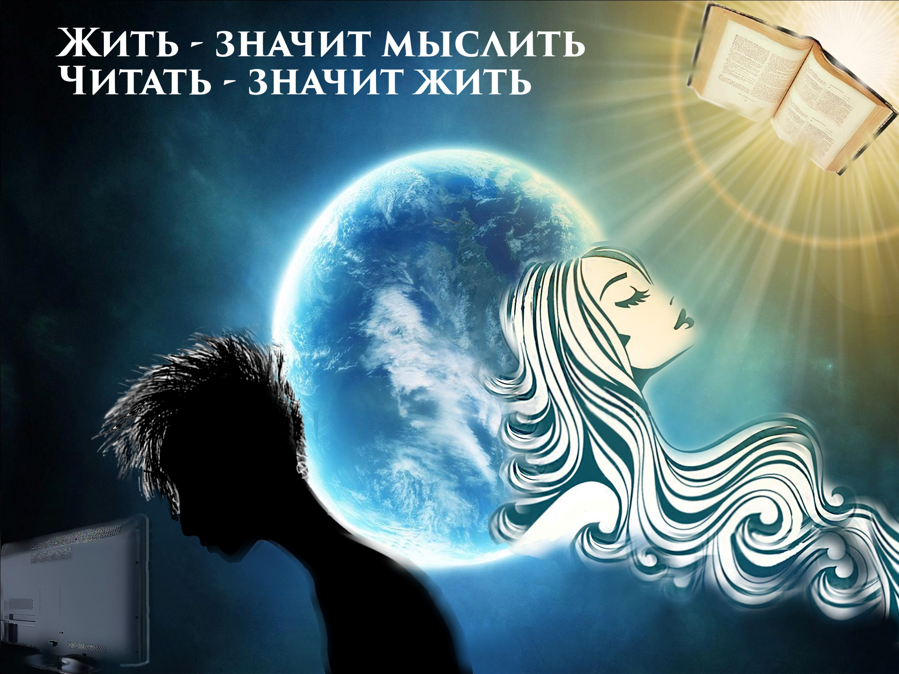

Доклад на 2 районную (мартовскую) Конференцию

«Молодое лицо читающего района»

Панкратовой Л.И.

ст.Романовская

2015г.

Почему заканчивается эпоха чтения как практики, возможно ли и стоит ли этому противостоять? Есть ли разница между чтением бумажных и электронных книг? Каким будет чтение в будущем, и как меняется в соответствии с этим современный читатель? Возникает много вопросов о книге и чтении.

В наш век огромного потока информации, который каждый день погружает нас в водоворот событий, значение книг и их чтения зачастую отходит на второй, а порой и вообще на последний план. Несмотря на это, большинство понимает, что книги читать нужно, однако у этого большинства масса причин и отговорок, почему именно они не берут в руки книг и не читают регулярно.

Сегодня люди читают очень много на самом деле. Бесчисленные сообщения, лента новостей нон-стоп, любимые блоги в Интернете, статьи в газетах и журналах. Но книги ничто не заменит. Именно чтение книг помогает человеку совершенствоваться так, как ни один другой способ. И я попытаюсь вам рассказать, почему чтение книг занятие, как интересное, так и полезное.

**Разберемся - почему необходимо читать книги:**

Во-первых, чтение книг у большинства людей со временем формирует у человека умение грамотно и правильно писать. Думаю, что в полезности этого навыка мало кто сомневается.

Во-вторых, чтение помогает не только сформировать умение грамотно писать, но и грамотно говорить, а это очень важно для любого человека.

В-третьих, необходимо читать книги, потому что делятся с нами массой идей, опытом многие поколения, открывают нам огромный мир знаний, который может пригодиться нам во множестве ситуаций нашей жизни.

В-четвертых, читая книги, мы можем познать, что такое хорошо, а что такое плохо. Книги вызывают много вопросов и дают много ответов. У человека со временем формируется собственная концепция жизни, которая руководит его поступками, помогает сделать ему правильный жизненный выбор.

Предпочитаете прогуляться или послушать музыку, чтобы избавиться от стресса? Многие Ученые считают, что вместо этого вам стоит почитать книгу. Чтение было признано наиболее эффективным способом уменьшить стресс, а книги-самоучители помогают побороть депрессию. Всего 6 минут чтения более чем на две трети снижает уровень стресса.

Чтение — один из наиболее эффективных способов успокоиться и настроиться на сон. Чтение книги с приглушенным освещением имеет положительный эффект —в мозг посылается сигнал о том, что самое время отдохнуть.

Во время чтения вы наверняка сопереживаете героям книги. Исследования показывают, что, проникаясь художественным произведением, человек учится сочувствию и эмоциональному пониманию другого человека в реальной жизни.

Высокий интеллектуальный уровень делает вас более привлекательными для людей. Возможность поддержать беседу на любую тему и блеснуть эрудицией при знакомстве дает больше шансов, что человек отдаст предпочтение именно вам.

Всякий раз, когда вы читаете, вы тренируете мозг. Каждый раз он создает новые связи для сохранения полученной информации. Исследования выяснили, что у постоянно читающих или пишущих людей снижение мыслительной активности происходит гораздо медленнее, чем у тех, кто редко дает подобные нагрузки на мозг.

Когда вы читаете, то сталкиваетесь со словами, которые обычно не используются в повседневной речи. Если какое-то слово незнакомо, не обязательно искать его в словаре. Иногда значение можно понять по общему содержанию. Чтение помогает не только в увеличении словарного запаса, но и повышает общую грамотность.

Исследования показывают, что читающие люди чаще предпочитают заниматься физическими нагрузками, чем те, кто читает редко. При этом они тратят в тренажерном зале больше времени и лучше прорабатывают упражнения.

Согласно статистике, 43% взрослых людей с низким уровнем навыков чтения живут в бедности. Среди читателей с высоким уровнем грамотности таких всего 4%.

Чем больше чужих историй вы читаете, тем лучше будете рассказывать свои. Вы научитесь отфильтровывать ненужную информацию и лучше подавать нужную. Чем увлекательнее будут ваши истории, тем интереснее вы будете казаться другим, тем убедительнее для них будут ваши слова.

Активные читатели в три раза чаще занимаются благотворительной и волонтерской деятельностью. Чтение побуждает нас сопереживать тем, кому плохо, и протягивать таким людям руку помощи.

Если мы смотрим фильм, то видим мир глазами одного человека – режиссера. Чтение дает уникальный шанс создавать свои собственные миры. Таким образом, мы развиваем свое воображение. А хорошее воображение, по утверждению психологов, помогает в решении множества жизненных проблем.

Чтение книг – универсальный способ сохранить живой ум даже в старости. Книга — один из самых близких друзей. В книгах мы находим ответы на вопросы, книги дают пищу для размышлений, книги воспитывают в нас человека, книги предлагают лучший интеллектуальный отдых и полёт воображения, потому что в книгах, в отличие от фильмов, нет ограничений на спецэффекты.

Есть много интересных фактов про чтение, которые заставят людей по-новому посмотреть на этот вид времяпрепровождения. Выбирайте книгу, и вы никогда не пожалеете!

Спасибо за внимание!